“双减”背景下小学数学创新作业的实践研究

【摘要】“双减”政策要求教师要优化作业设计，帮助学生减轻过重的学习负担，实现减负增效的目的。目前小学低年级数学作业设计存在的问题，概括为以下两点：1.作业观念传统，多样性、体验性不足；2.忽略学生个体差异，发展思维不足。在“双减”政策背景下的作业，应该具有创造性、趣味性和多样性特征，并符合小学生的年龄特点，使学生的思维在作业中得到发散，根据自己的兴趣爱好自主探究学习，从而形成良好的学习习惯。

【关键词】“双减”、小学数学、创新作业

课程改革要求教育要满足学生全面发展的需要，其中作业设计是教学活动中一个重要的环节。在实际中，大多数教师始终使用题海战术，并没有做到“少而精”，而且作业设计内容枯燥，形式单一，长此以往导致学生缺乏创造思维，对数学作业容易存在抵触心理。因此，教师需要根据时代的变化，政策的改革，及时更新教学观念，遵循“双减”政策，通过科学地设计作业，真正做到让学生在学习中得到快乐。

1. **小学低年级数学作业布置问题**
2. **作业观念传统，多样性、体验性不足**

小学数学作业负担过重，严重影响了学生的学习热情，大量重复、机械的作业，在一定程度上影响了学生身心健康发展，尤其是低年级学生。长此以往，有的学生到了高年级甚至出现了不写作业、厌学的情况。数学教学应以学生对知识的实践应用为目标，所以在日常的作业布置中突出数学的生活性特点极为重要。但是从实际的来看，一些教师缺乏这种意识，设计的作业缺乏生活元素，这样就很难保障学生对数学实用价值的体验，从而影响了学生学习数学的兴趣。

1. **忽略学生个体差异，发展性不足**

小学阶段，教师为学生布置书面数学作业时，非常重视作业形式的整体性，作业格式化严重，容易忽略学生之间的差异。如果学生长期在这种统一、格式化的作业任务形式下，学优生的数学思维得不到提升，从而限制了他们的个性化发展。

1. **“双减”政策背景下小学数学创新作业的实践研究**
2. **提高学习兴趣，布置趣味型作业**

1.设计游戏型作业

游戏型作业是指以趣味性为主要特点的作业形式，旨在让孩子在游戏中寻找数学、在快乐中学习数学。

笔者在讲完《100以内的加法和减法（二）》之后，设计如下作业：

“同学们，第二单元的知识已经学完了，大家掌握了《100以内的加法和减法（二）》。‘戴上你的智慧帽’，让我们开启智慧之旅！1.请你准备10张纸并在纸上写下数字0到9制成卡片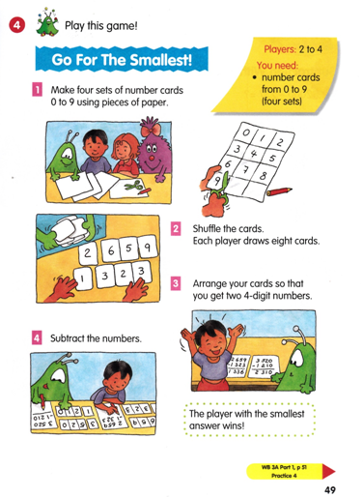；2.任选两张卡片，组成两位数，写一写，看谁写得多；3.用找出的两位数，写出加法算式和减法算式，并算一算。（如图1）

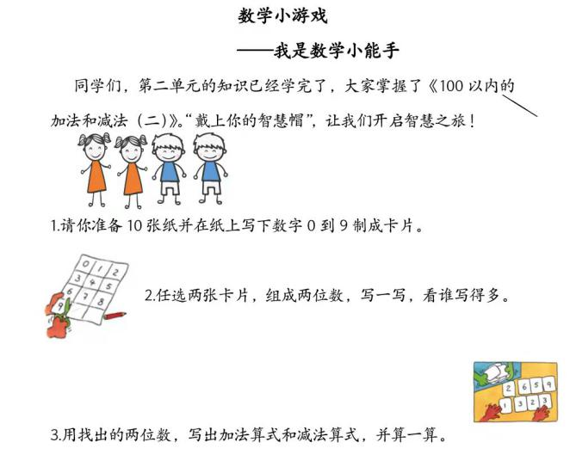

图1

**（1）作业前学生具备的知识基础**

创新实践作业是在学生学习了《100以内的加法和减法（二）》的内容之后进行的。

《100以内的加法和减法（二）》学生主要学习了100以内不进位加法、进位加法、不退位减法、退位减法、连加连减、加减混合等，经历了算理的探究活动，提升了动手实践能力，巩固练习时，在游戏中提高计算能力，加强小组合作精神。

**（2）作业亮点与评价**

增加了练习的趣味性，使学生更加愿意完成。设计巩固练习要本着“少而精，精而有趣”的原则进行设计，让学生在新鲜、有趣、轻松的练习活动中，积极思维，发挥想象、不断探索、创新，不断提高学生的创新精神和实践能力，使学生成为学习的热情者和主动者，在“双减”政策下，做到减量不减质。《100以内的加法和减法（二）》创新实践作业的设计，精而有趣，符合二年级学生的学情，让学生体会到了数学的趣味，更体会到了学习数学的价值。

**（3）作业实施效果**

笔者利用一节课的时间，进行“我是数学小能手”的作业练习。课上，4人为一组。首先组内商量推选组长，然后制作数字卡片，接着组成不同的两位数，写出加法算式和减法算式，最后组内四人分别计算结果，订正答案。

上课期间，学生们积极思考、编写出各种各样的算式。课后，学生们在写数学日记的时候，记录自己做练习的感受，其中统一的感受就是，对数学有了新的认识，觉得这样做练习特别有趣，很好玩，在玩游戏的时候就巩固了“100以内的加法和减法”的知识，提高自己的计算能力的同时也加强了团队合作。（如图2-图5）

（图2：杨同学：今天数学老师教我们玩了两个游戏，分别是“我是数学小能手”和“数学消消乐”，我是数学小能手中学到了100以内的加减法。数学消消乐让我的乘法口诀更快了，谢谢数学老师。陌陌同学：数学老师今天给我们玩了一个小游戏，我们都觉得很好玩，我们都哈哈大笑，还提高了我们的计算能力。图3：付同学：今天的数学游戏很好玩，比如我是数学小能手，第二个游戏消消乐，今天我玩得很开心，我掌握了数学100以内加减法和九九乘法表。等等）

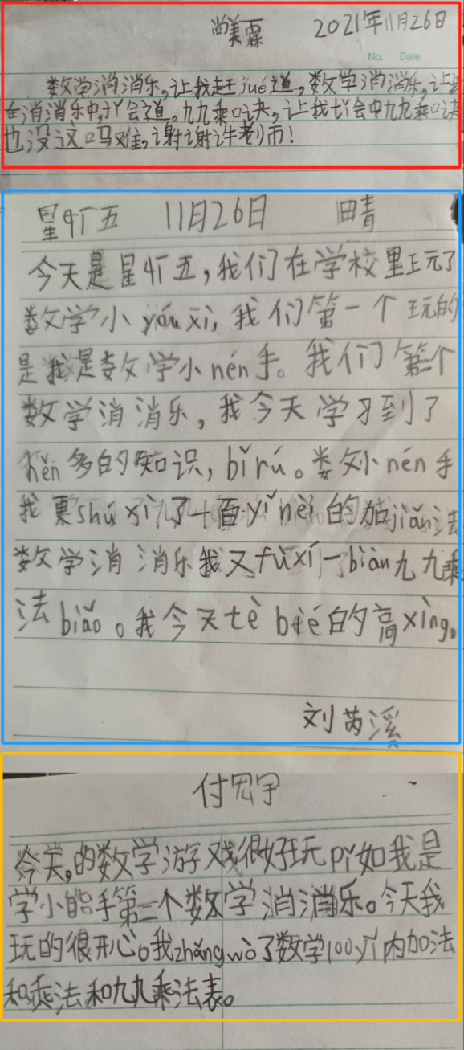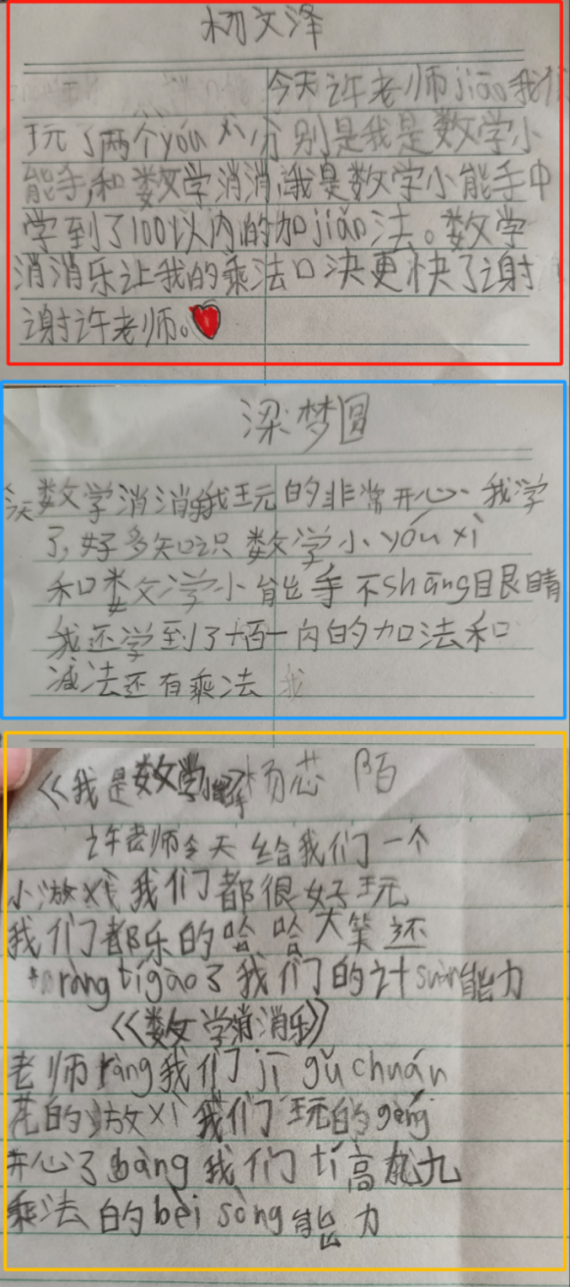

图2 图3

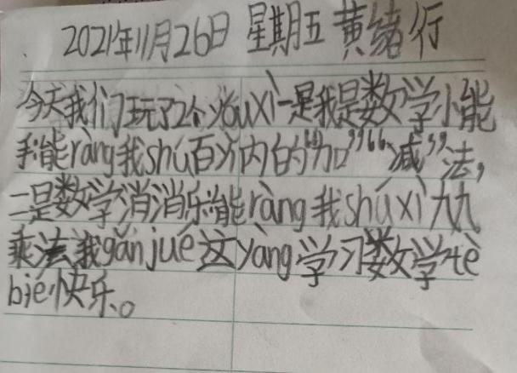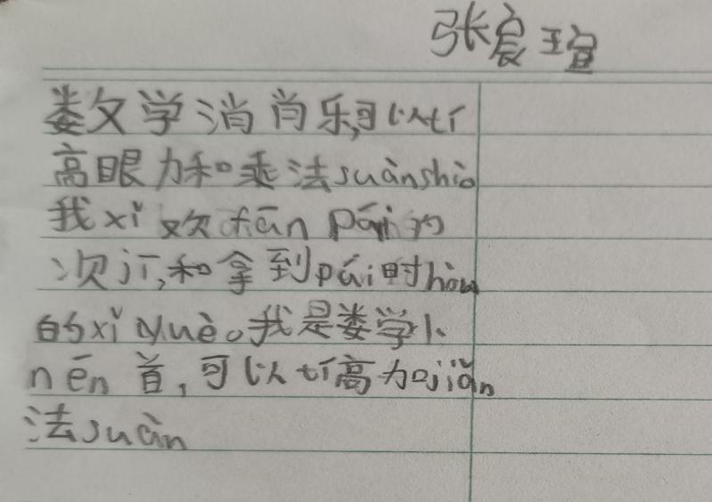

图4 图5

把所学的数学知识寓含于游戏中，归根结底都是对孩子们的思维训练，目的都是启迪智慧。这种形式可以提高学生的学习兴趣，产生强烈的求知欲。

2.设计竞赛型作业

比如，笔者在讲完《用字母表示数》后，作业设置男、女生对抗赛，出示题目之后，正确答案和干扰项会同时下落，此时学生要快速点击正确选项，会出现“爆炸效果”，让学生们在游戏中掌握新知，如图6、图7。

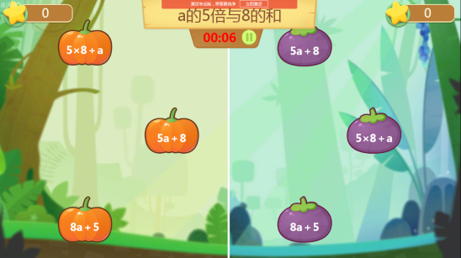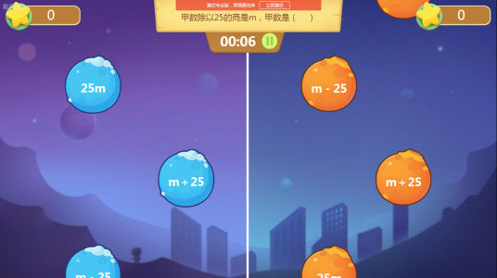

图6 图7

在基础知识作业中，由于知识简单，好多孩子们都争着回答问题，尤其在低年级，此时教师会为难，到底应该让谁回答问题呢？比如，在刚刚开始教学的伊始，就和学生们达成协议，遇到问题时，我们让“小猴子”（某教学辅助软件当中的一个人物）来做决定，“小猴子”会随机从全班学生的照片中选出相应人数来回答问题。这样的话，学生们就会很配合教师完成教学任务，同样也让课堂的教学氛围活跃起来。

3.设计创造型作业

笔者在讲完《圆的认识》第2课时之后，设计如下作业：结合圆的知识，利用圆规和三角尺设计几个美丽的图案并涂上颜色。

**（1）作业前学生具备的知识基础**

《圆的认识》第1课时学生主要学习了用圆规画圆的步骤，认识了圆的各部分名称，理解并掌握了圆的特征及半径、直径之间的关系。经历了操作、观察、思考等探究活动，提升了动手实践能力，建立了空间观念，感受到了我国数学的博大精深。

《圆的认识》第2课时主要是练习课，以教材60-61页练习十三为主，进一步巩固了圆心、半径、直径的知识，在实践操作中对圆各部分特征认识更加深刻，同时系统整理了轴对称图形的特点，并会画组合图形的对称轴。

**（2）作业亮点与评价**

活动是认识的基础，智慧从动作开始。尺规作图是一项有着悠久历史、充满魅力的数学技能。学生们在设计美丽图案的过程中，各方面都有了提升：①知识层面，对圆的特征与各部分之间的联系以及圆是轴对称图形有了更深刻地理解，看着这些同学的杰出作品，我知道，他们对本节课的内容已经掌握了。②数学核心素养方面，“几何直观”和“空间想象”素养都得到了提升，学会了用数学的眼光看问题，在做辅助线画图案的过程中，看到了图案设计背后隐藏的原理。图案设计需要学生们综合运用观察、思考、动手等多方面的技能，在动手实践的过程中，这些技能也都得到了提升。③情感价值观方面，学生感受到了我国数学的博大精深和数学的价值。如图8、图9。

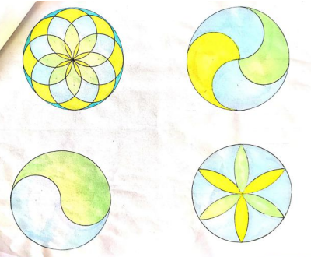

图8 图9

通过创造型作业的提交和评价，不仅巩固了《圆的认识》的相关知识，更重要的是提升了学生们的数学核心素养，让学生们对数学有了新的认识，学生眼中的数学不再是简单的数字、字母、数学公式，而是富有情感、贴近生活、具有活力的科学！

1. **提升思维能力，设计探索型作业**

数学教学中，教师可以为学生设计一些探索性的作业，引导学生利用课上学习的知识进行探究活动。比如，在学习《圆的认识》之后，思考：车轮为什么是圆的？若是将圆形轮胎换成其他形状，比如正方形、长方形呢? 结合实际生活，尝试利用数学知识去解释生活中的一些现象，创建探究性问题，体会数学与生活的紧密联系，感受数学学习的内在价值。

**（三）联系生活实际设计实践型作业**

实践型作业让学生亲自动手完成，亲手做一做，这样更能够巩固所学的知识。小学数学实践型作业是把学习数学和社会实践结合起来，用课本上学到数学知识去思考并解决生活中的实际问题。例如，周末的时候，和家长带着50元去超市购物，买完心爱的文具之后，自己算一算，需要找零多少元？通过实际应用，学生更真切地体会到数学知识在日常生活中的广泛应用。此时，学生眼中的数学不再是简单的计算，而是富有情感、贴近生活的科学！

学生在完成这项实践作业的过程中，不仅体验到了学习数学的快乐，同时对《100以内的加法和减法（二）》的知识也有了进一步的巩固。知识层面：巩固了100以内加、减法的练习，提高了计算能力；数学核心素养方面：学生学会了用数学的眼光看问题，用数学的知识解决问题，在动手实践的过程中，这些技能也都得到了提升；情感价值观方面：学生感受到了学习数学的乐趣和价值。

再比如，在教学《米和厘米》的知识内容后，让学生先估计再测量自己身边的各种物品，这样学生对物品长度会有实际感受，从而激发学生的空间观念和实践动手能力。再比如，在教学《条形统计图》的知识内容后，让学生与家长一起去超市购物，记录商品的单价、数量，列表整理后计算出总价，统计每种商品的总价，利用所学知识制作统计表，并绘制条形统计图。

这种生活化的作业，不但可提高学生学习数学的有效性，而且能激发学生的学习热情。在“双减”政策背景下，这种实践型的作业形式是大力提倡，实践是掌握知识的最终目标，智慧从实践开始。

总之，在“双减”政策下，教师首先要做到减量不减质。提高学习兴趣，布置趣味型作业，将一些有趣的数学问题延伸到学生的日常学习中去，帮助孩子发现数学的乐趣。提升思维能力，设计探索型作业，教师通过探索型作业的设置，可以充分激发学生的学习热情和感官体验，促使学生在问题的探究实践中，增强自身独立思考的能力和综合学习的能力。联系生活实际，设计实践型作业，重视对学生创新思维与综合学习能力的培养，促使学生可以在完成作业的过程中，获取广泛的数学技能知识。

因此，教师需要科学合理地设计创新作业，以学生的实际情况为基础，丰富作业形式，促进学生的全面发展。

参考文献：

[1]吴菊萍.“减负提质”背景下的小学低年级数学作业设计策略研究[J].东西南北:教育,2017(12):00212

[2]杨晓玲.小学数学创新型作业设计的实践研究[J].天津教育, 2021(18):2

[3]施红梅.浅谈小学数学作业创新的途径[J].教书育人：教师新概念, 2017(3):1.

[4]刘丽.解读"减负提质"背景下的小学低年级数学作业设计策略[J].中国校外教育, 2020(1):2.

[5]钟先云.减负增效背景下小学数学作业布置策略[J].现代中小学教育, 2020, 36(8):3.

[6]林秀云.减负提质背景下小学低年级数学作业设计策略[J]. 名师在线, 2018(31):2.

